现代远程教育试点高校网络教育部分公共基础课
全国统一考试学习中心网上报考、缴费操作指南

北京希普无忧教育科技有限公司
2008年1月1日

目 录
前 言 1
一、2008年统考考试工作安排 2
二、 统考信息管理系统 5
2.1 考生信息查看 6
2.2集体报考 8
2.3网上缴费 14
三、常见问题解答（QA） 20
附录：安全用卡指南 21

前 言
自1999年在高校开展现代远程教育试点工作以来，我国网络教育呈蓬勃发展的趋势，试点规模不断扩大，发展顺利，取得了可喜的经验和成果。但在发展中也存在着一些问题，为进一步加强网络教育的规范管理，提高网络教育的社会声誉，确保网络教育人才培养的质量，促进网络教育健康、有序地发展。经教育部研究，并依据教育部和网考委的相关文件：（1）《教育部办公厅关于对现代远程教育试点高校网络教育学生部分公共课实行全国统一考试的通知》（教高厅[2004]2号）；（2）《教育部关于开展现代远程教育试点高校网络教育部分公共课全国统一考试试点工作的实施意见》（教高[2004]5号）；（3）《教育部关于做好现代远程教育试点高校网络教育部分公共基础课全国统一考试工作的通知》（教高函[2006]17号）；（4）《试点高校网络教育部分公共基础课统一考试试点工作管理办法（试行）》（网考委[2005]1号）；（5）《试点高校网络教育部分公共基础课统一考试考试大纲》（网考委[2005]2号），决定对试点高校网络教育学生实行统考。
统考是指教育部对现代远程教育试点高校（以下简称“试点高校”）网络教育部分公共基础课实施的全国统一考试，即对我国网络高等学历教育部分公共基础课的全国统一考试。统考试点工作按照网络教育应用型人才的培养目标，针对从业人员继续教育的特点，重在检验学生掌握基础知识的水平及应用能力。
试点高校网络教育统考主要针对教育部批准的试点高校和中央电大“人才培养模式改革和开放教育试点”项目中自2004年3月1日以后入学的本科层次网络学历教育的学生（含高中起点本科、专科起点本科）。统考科目按不同学历起点和专业类别确定，包括《大学英语》、《计算机应用基础》、《大学语文》和《高等数学》四门课程。各统考科目的考试范围以网考委颁发的《试点高校网络教育部分公共基础课统一考试考试大纲》为依据。命题将结合现代远程教育和培养目标的特点，体现应用型人才培养要求，既要考核学生对基本理论、基本知识和基本技能的掌握，也要考核学生应用知识、分析问题和解决问题的能力。

一、2008年统考考试工作安排
（一）、考试工作指导方针
1. 2008年现代远程教育试点高校网络教育部分公共基础课全国统一考试（以下简称统考），将按照新版《考试大纲》（2007年版）组织考试。
2. 根据《教育部关于做好现代远程教育试点高校网络教育部分公共基础课全国统一考试工作的通知》(教高函[2006]17号)的精神，全国高校网络教育考试委员会将进一步建立和完善现代信息技术条件下适合于成人继续教育的统考组织模式，进一步加强统考信息化环境、信息管理系统以及标准化考点的建设。
3．在2007年对6个城市实行《大学英语》机考试点和《计算机应用基础》、《大学英语》机考预约考试及混编考场试点的基础上，2008年将在全国实施网上约考和混编考场的机（网）考试点，全面推进统考管理和考试方式的信息化、提供人性化和优质化的考试服务。
（二）、考试工作计划安排
1、考试课程
考试课程为《计算机应用基础》、《大学英语（A、B、C）》、《大学语文（A、B）》和《高等数学（A、B）》等科目。
2、考试方式
《大学语文（A、B）》和《高等数学（A、B）》实行笔试闭卷考试，笔试每场120分钟。《计算机应用基础》和《大学英语（A、B、C）》实行机考闭卷考试，机考每场90分钟。
3、考试地点
设在全国地级以上（含地级）城市及少数县级城市的统考考点。
4、考生范围
2004年3月1日以后（含3月1日）注册入学的，试点普通高校的本科层次网络学历教育的学生和中央广播电视大学“人才培养模式改革与开放教育试点”项目的本科层次学历教育的学生。符合统考条件的学生都可以自愿申请参加考试。
5、考试时间
2008年统考计划安排机考四次、笔试两次，考试时间安排在4月、6月、9月和12月。具体考试日期及安排如下：
考次 | 日 期 | 时 间 | 考试科目 | 考试方式
第  一  次  考  试 | 4月12日 | 9:00 - 11:00 | 大学语文（A）（B）  高等数学（A）（B） | 笔试闭卷
第  一  次  考  试 | 4月12-13日 | 8:00 - 9:30  10:00 - 11:30  12:30 - 14:00  14:30 - 16:00  16:30 - 18:00 | 计算机应用基础  大学英语（A）（B）（C） | 机考闭卷  西部部分地区考试开始时间延后一小时
第  二  次  考  试 | 6月21-22日 | 8:00 - 9:30  10:00 - 11:30  12:30 - 14:00  14:30 - 16:00  16:30 - 18:00 | 计算机应用基础  大学英语（A）（B）（C） | 机考闭卷  西部部分地区考试开始时间延后一小时
第  三  次  考  试 | 9月20日 | 9:00 - 11:00 | 大学语文（A）（B）  高等数学（A）（B） | 笔试闭卷
第  三  次  考  试 | 9月20-21日 | 8:00 - 9:30  10:00 - 11:30  12:30 - 14:00  14:30 - 16:00  16:30 - 18:00 | 计算机应用基础  大学英语（A）（B）（C） | 机考闭卷  西部部分地区考试开始时间延后一小时
第  四  次  考  试 | 12月13-14日 | 8:00 - 9:30  10:00 - 11:30  12:30 - 14:00  14:30 - 16:00  16:30 - 18:00 | 计算机应用基础  大学英语（A）（B）（C） | 机考闭卷  西部部分地区考试开始时间延后一小时
（三）、报考程序
1、基本信息报送
学习中心和考生基本信息的报送由试点高校网络教育学院和省级电大通过网络完成，2008年网上报考系统不再接受直接来自学习中心的考生基本信息。
基本信息报送时间：
4月考试---2007年12月20日至2008年2月12日
6月考试---2008年3月25日至4月20日
9月考试---2008年6月25日至7月20日
12月考试---2008年8月25日至10月12日
基本信息报送要求：
（1）提供的照片应为考生本人近期正面免冠证件照片。照片要求不大于40K、尺寸（像素）150×210、JPG格式；不符合照片要求的报考者不得参加考试。
（2）提供的考生联系方式（如，电话、邮箱等）应确切、有效。
2、报考科目和缴费
（1） 报考科目和缴费均由考生在网上一次性完成，试点高校网络教育学院和省级电大不再参与此项工作。网考办不接受任何单位和任何个人的考试报名汇款。
（2） 报考缴费采取限定日期、限定考试轮次和限定人数的约考方式。各次考试约考时间如下：
4月考试---2008年2月14日至3月4日
6月考试---2008年4月21日至5月13日
9月考试---2008年7月21日至8月12日
12月考试--2008年10月13日至11月4日
在各次约考时间内，以按先约先考、约满为止的原则报考缴费；学生不能连续两次约考。

报名网站（网址）：中国现代远程与继续教育网（http://www.cdce.cn）

二、 统考信息管理系统
统考信息管理系统，是提供给试点高校考生进行统考考试相关信息的操作平台。学习中心可以通过“中国现代远程与继续教育网”）进入统考信息管理系统。
“统考信息管理系统”为学习中心提供基本信息查看、考生注册信息查看、集体报考、网上缴费、打印准考证、成绩信息查看等功能。
图1 系统功能图
首先，学习中心登录时，需从网院或省级电大获取学习中心登录号和登录密码，登录号为八位，即网院代码+三位数字。
学习中心主要操作流程如下：

图2 学习中心用户操作流程

2.1 考生信息查看
学习中心有责任对网院或省级电大上传的考生基本信息进行核对，如发现考生基本信息错误，需及时通知网院或省级电大进行修改，缴费结束后，考生基本信息不能再进行修改。参加考试时，考点如发现考生基本信息有误，将不能参加考试。

具体操作步骤如下：
第一步：学习中心登录统考信息管理系统
登录“中国现代远程与继续教育网”，网址为：http://www.cdce.cn，登录从以下的位置
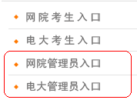
图3 学习中心选择登录界面
学习中心根据所属试点高校性质，选择正确链接地址“网院管理员入口”或“电大管理员入口”进入到“统考信息管理系统”，登录页面：
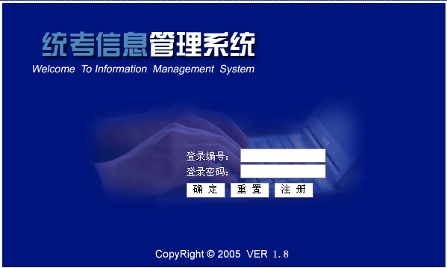
图4 统考信息管理系统登录窗口
第二步：考生信息查看
学习中心登录后，显示如图5所示
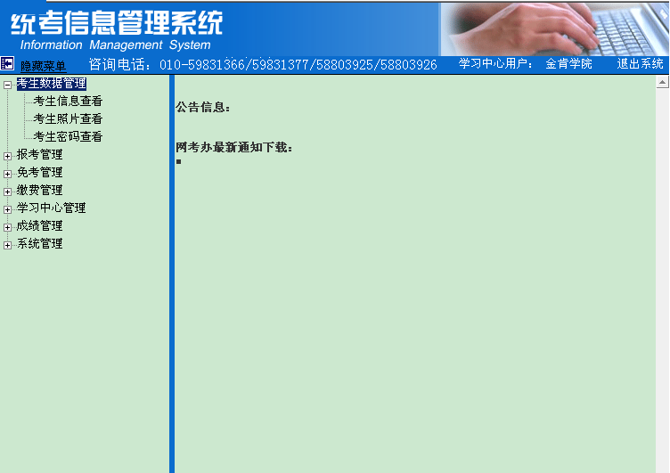
图5 统考信息管理系统登录主界面
学习中心登录系统后，可通过“考生数据管理”查看到本批次及历史批次考生基本信息。

2.1.1考生信息查看
学习中心可查看试点高校导入系统中的考生个人基本信息。如果发现基本信息有误，应及时与试点高校进行联系，由试点高校进行修改。
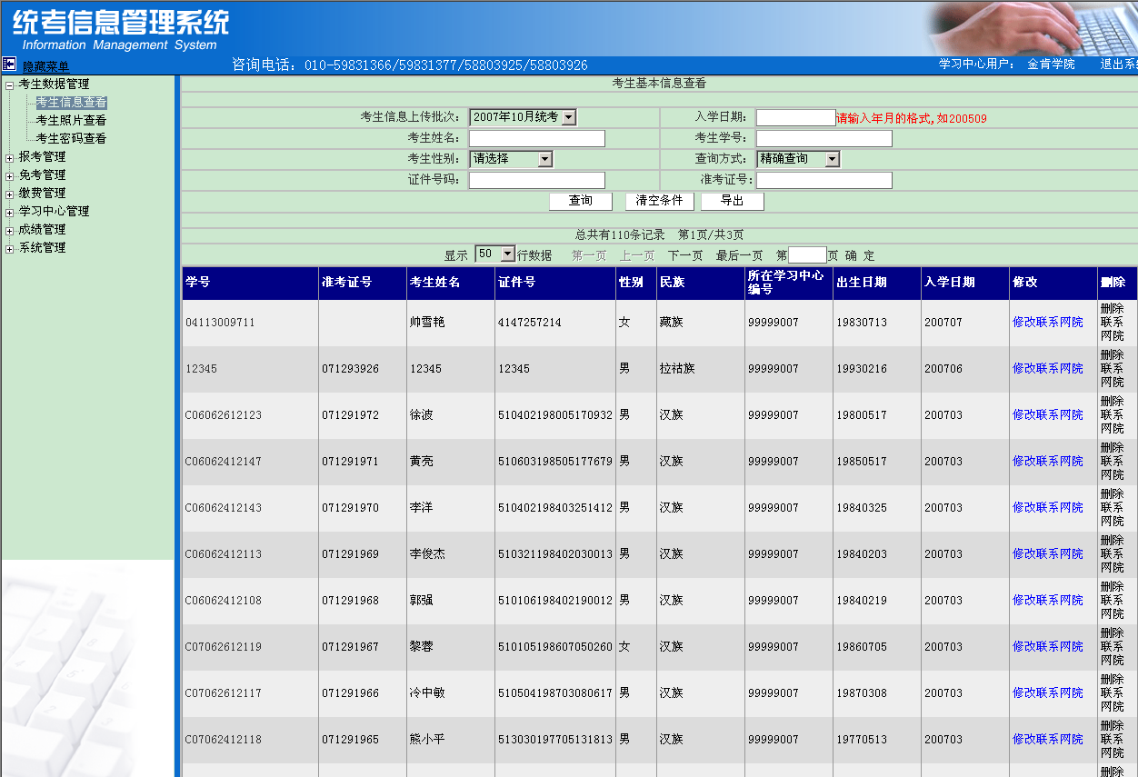
图6 基本信息查看
学习中心可通过上传批次、学号、姓名、证件号码、准考证等条件查询到考生基本信息。

2.1.2考生照片查看
考生可通过此功能查看到所有的照片信息。查询条件包括：信息上传批次、学号、姓名、有照片的考生信息、没有照片的考生信息等。
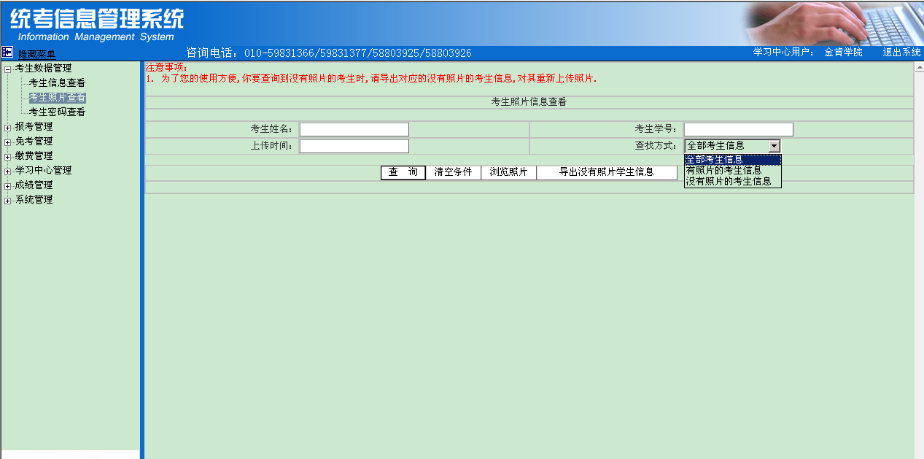
图7 考生照片查看

2.1.3考生密码查看
本功能是方便学习中心查看考生注册信息，包括考生注册帐号、密码等。

2.2集体报考
学习中心通过此功能完成对考生报考考点以及科目的选择。
网上报考功能主要包含：报考信息添加、报考信息查看、报考数据分析、报考信息导出、无效报考信息查看导出等功能。

图8 学习中心报考流程图

第一步：报考考点
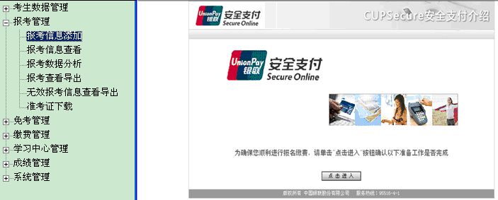
图9 安全支付介绍首页
2.2.1、报考前工作准备
报考前，先了解网上安全支付的相关信息。
第一步：了解网上支付相关银行，查看银行网上支付说明。
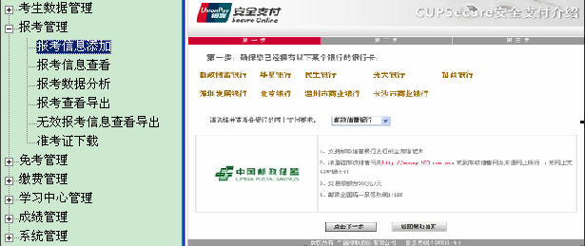
图10 支付银行介绍
本次网上缴费主要支持的有九家银行，其它全国性银行包括：邮政储蓄银行、华夏银行、民生银行、光大银行、招商银行。 主要支持的地区银行包括：深圳发展银行、北京银行、温州市商业银行、长沙市商业银行。
第二步：网上支付JAVA虚拟机自动检测
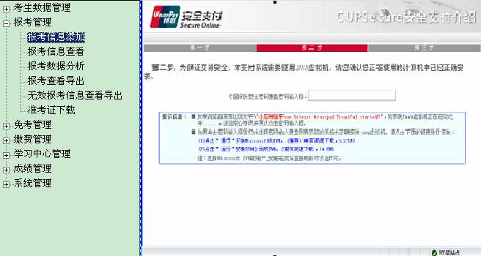
图11 支付JAVA虚拟机检测
进行网上缴费时，需要安装JAVA虚拟机。如考生客户端没有安装时，系统会自动检测出，并提示进行下载安装。（如图15所示）
如果已进行安装，界会会显示密码键盘，如下图16所示：
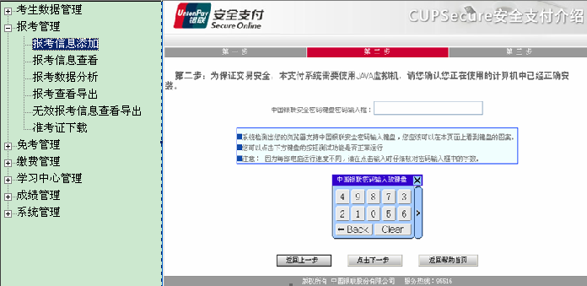
图12 支付JAVA虚拟机检测
第三步：进行“报考信息添加”操作。
2.2.2、选择考点
通过“报考信息添加”功能，在此页面中选择要报考的省（自治区）、考点。学习中心可从下方显示的“考点公布信息”中查看到各考点状态。
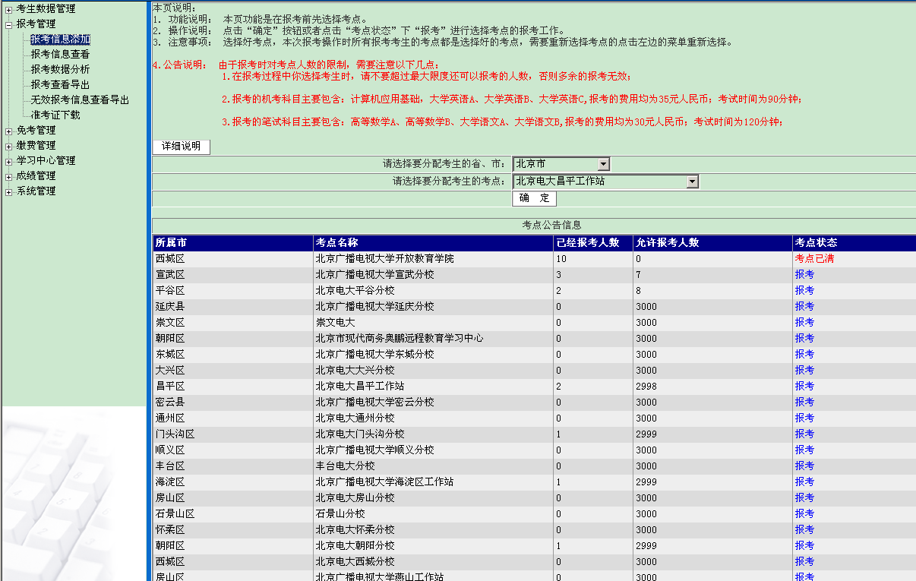
图13 选择省（自治区）、考点
第二步：添加报考科目
学习中心选择报考考点，可以点击“确认”或直接点击考点状态中“报考”即可进入报考科目界面，如图14所示：
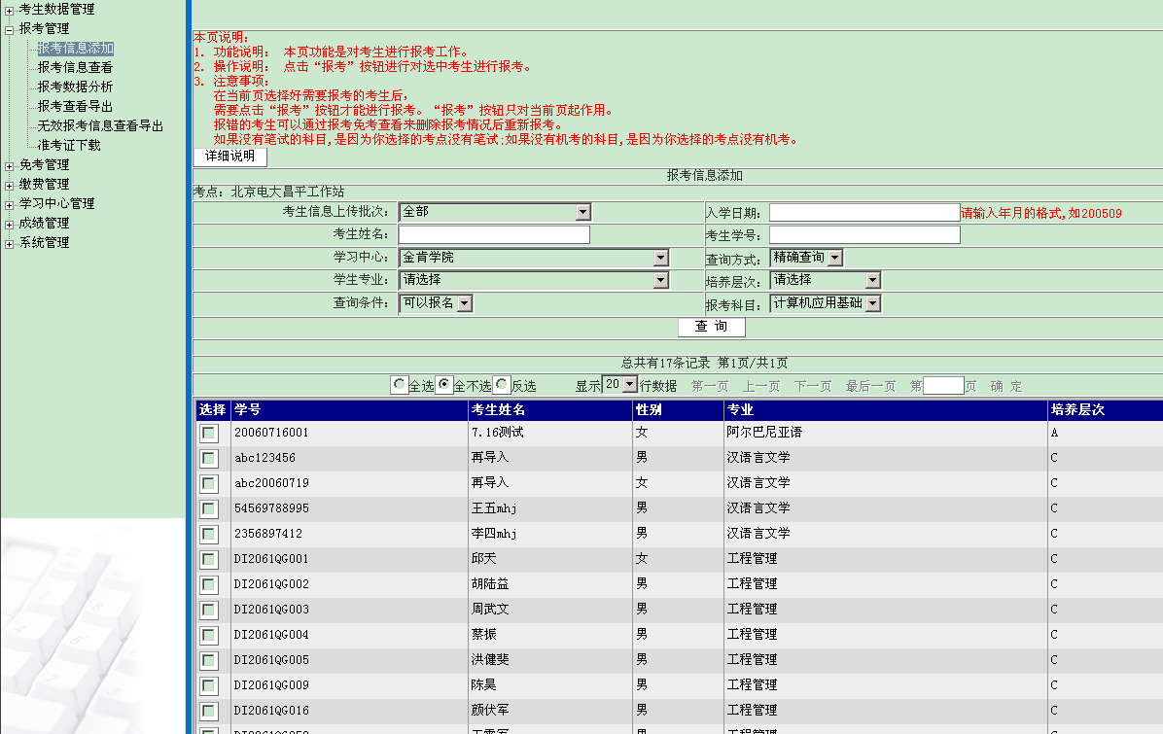
图14 科目添加

注意：
1）报考时，如果该考点人数已满，则不允许再报考，请选择其它考点。
2）提交报考信息30分内，学习中心必须进行缴费；否则超过30分钟后，系统将自动清除考生当前分配的考试时间。
3）互斥科目的限制。
A、同一科目不同级别在同次考试中只能报一门。例如：大学英语A、B、C，只能添报其中一科。
B、计算机应用基础和大学英语（A、B、C）科目不能在同一时间进行报考。
4）笔试科目考试时间为上午9：00-11：00，机考科目不能与笔试科目同一时间段进行报考。
5）已合格科目或免考科目不能再次报考。
6）学习中心报考后，必须由学习中心完成缴费，学习中心报考的科目考生不能进行缴费。

学习中心添加报考信息后，如发现报考科目，可通过“报考信息查看”功能进行修改或删除，如图15所示：
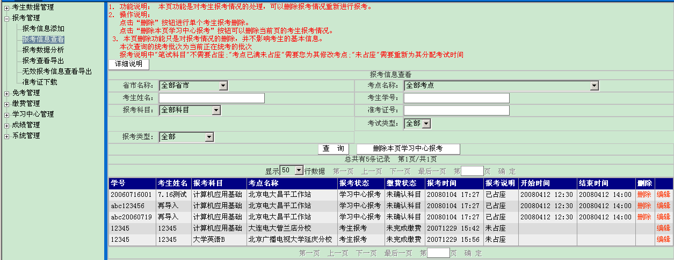
图15 报考科目修改或删除
注意：
学习中心在报考时，如果对同一个考生报考的两个科目选择了不同的考点，系统将自动筛选出此部分考生，学习中心需对此部分考生报考信息重新进行确认，无误后，点“确认报考”。如下图所示：
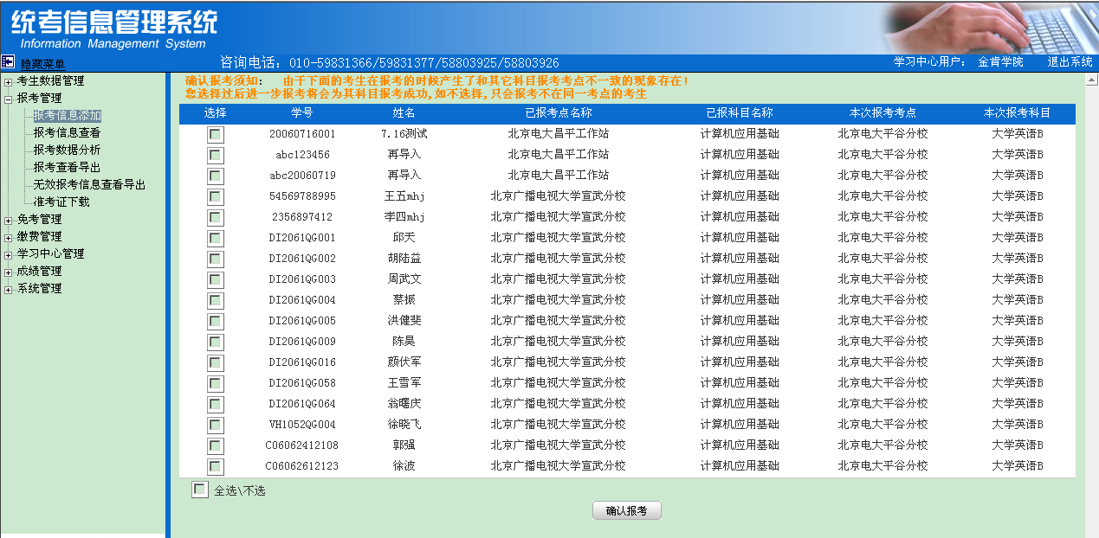
图16 不同考点信息确认

2.3网上缴费
报考工作完成后，系统将自动引导学习中心通过网上缴费菜单下的“缴费信息确认”进入缴费页面，登录网上缴费系统通过银行卡直接进行网上缴费。
图17 网上缴费流程图

2.3.1开通网上银行
学习中心应提前办理相关银行卡，并开通网上支付功能。
图18 开通网上支付流程

目前系统支持银行及网上银行开通地址：
邮政储蓄银行、华夏银行、民生银行、光大银行、招商银行、深圳发展银行、北京银行、温州市商业银行、长沙市商业银行。

注意：部分银行卡收取年费或手续费，请咨询开户银行。各银行相关支付信息请查看报考首页银行介绍。

2.3.2网上缴费
第一步：报考科目确认
通过“缴费管理”菜单下的“报考科目确认”进入缴费界面。学习中心在进行缴费前，需要对进行缴费的科目进行确认，生成相应的缴费清单。当学习中心点击科目确认时，系统自动会对已报考的考生自动分配座位，如下图：
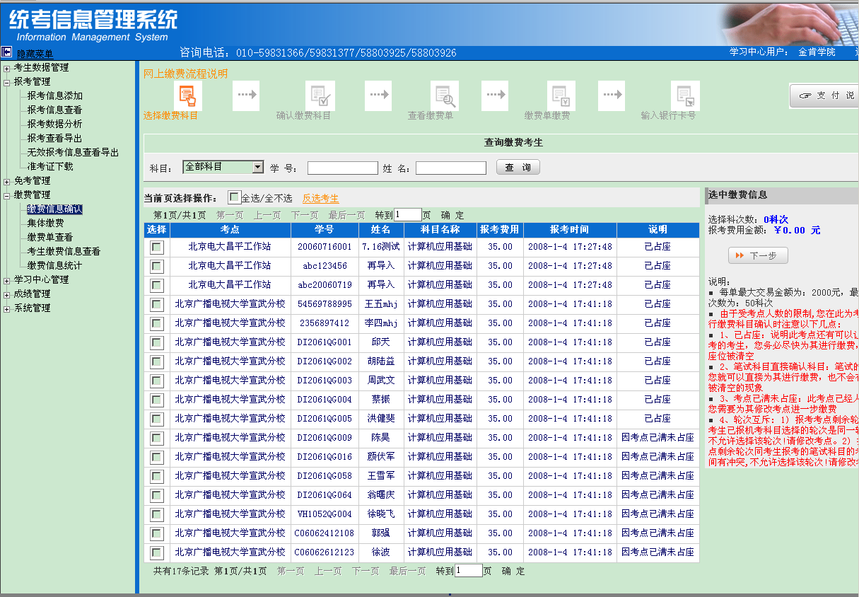
图19 自动分配座位
上图中，显示“已占座”表示已成功分配考生座位，学习中心可通过“报考信息查看”功能，查询到考生具体的考试时间。显示“因考点已满未占座”表示该考点座位已满，学习中心需要对这部分考生重新选择考点。
科目确认前提：
- 必须为学习中心报考的科目；
- 已处于缴费中或缴费完成的科目不能被确认。
科目确认时，学习中心一次性确认金额不能大于2000元，即最多能确认50科次。点击“下一步”，对“已占座”考生进行科目确认。
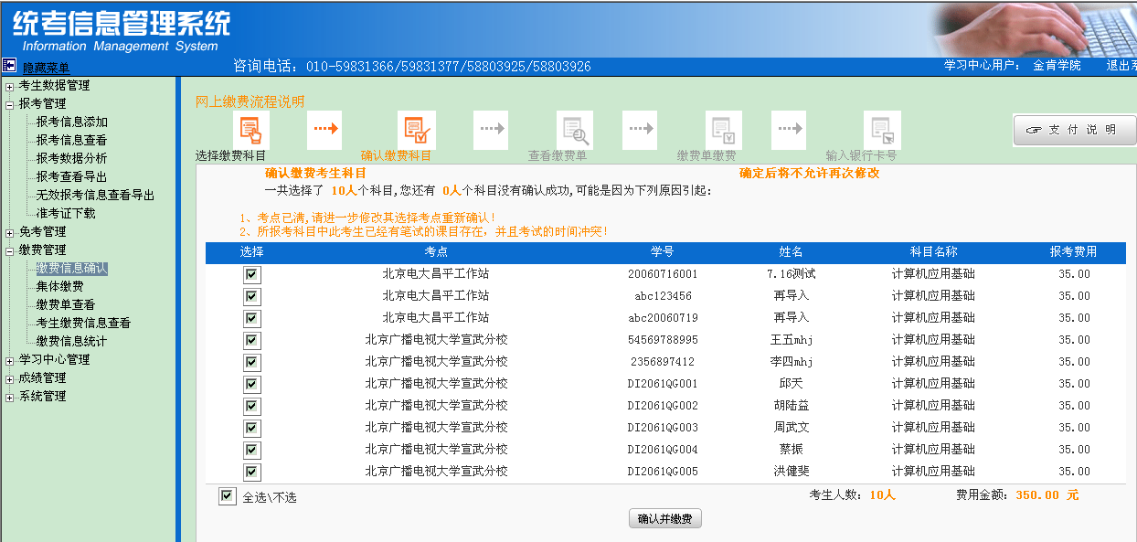
图20 科目确认
第二步：网上支付
在科目确认完成后自动进入缴费主界面。如果学习中心再次登录系统时，可 “集体缴费”查询出待缴费清单。
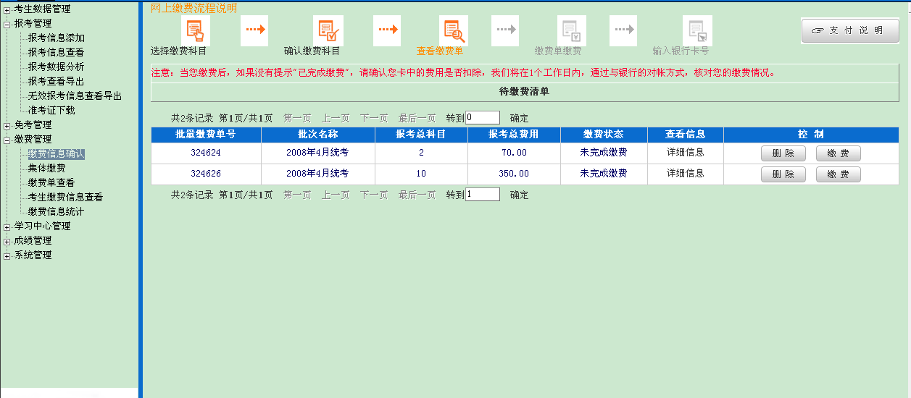
图21 网上支付
学习中心进行缴费的缴费单需满足以下条件：
1、缴费状态处于“待缴费”的缴费单，对于缴费状态为“缴费中”、“缴费完成”缴费单不能进行缴费操作；
2、对处于“待缴费”的缴费单，可以删除该缴费单后，再次进行“科目确认”后生成新的缴费单；
在确认所有缴费科目及费用后,点击“缴费”按钮， 进入缴费协议须知页面，请在缴费前仔细阅读网上缴费使用协议。
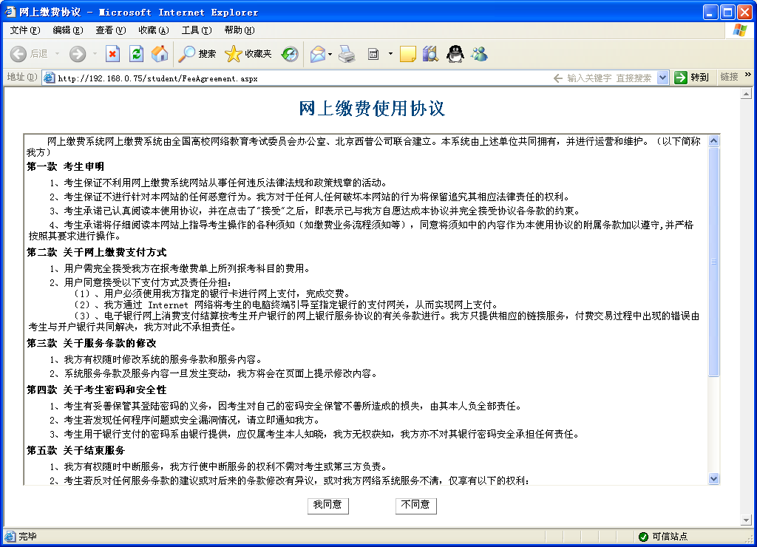
图22 缴费协议
学习中心必须选择同意缴费协议，方可进行网上缴费。再确认能接受协议限制的条件下,进入输入卡号页面.
在输入网上银行密码后，等待缴费成功提示。
如果出现缴费失败，请考生返回网上缴费界面重新缴费。
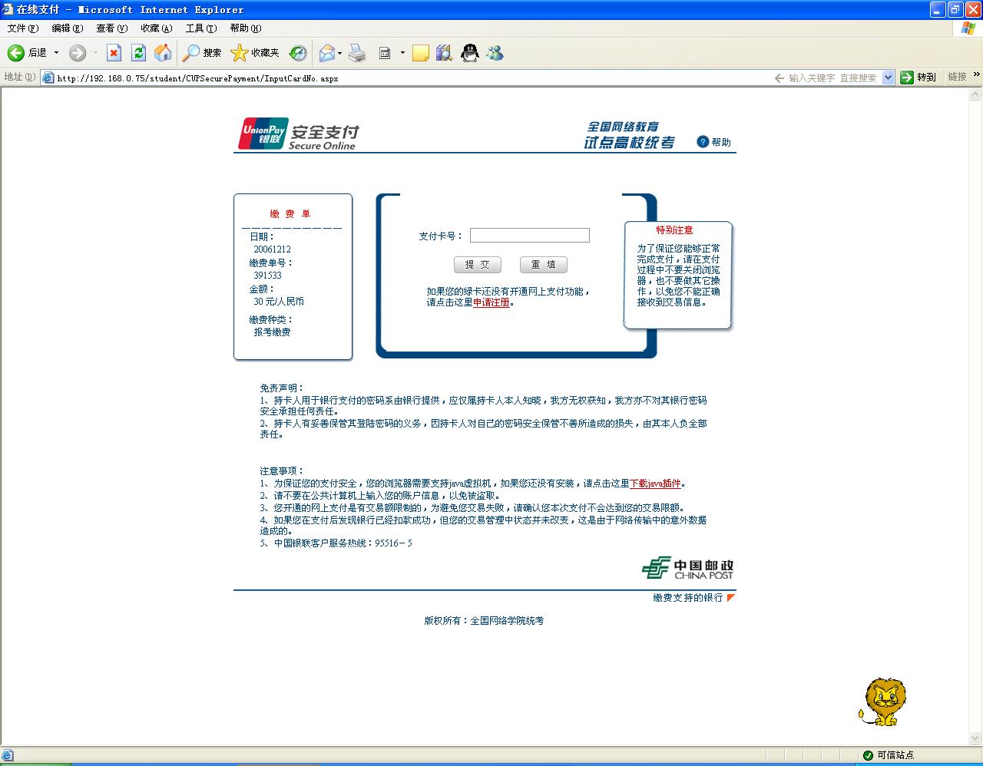
图23 输入卡号
进入缴费界面，考生需要注意：
1、缴费中输入密码的软键盘需要java虚拟机的支持，如果您的操作系统没有安装java虚拟机，系统会提示您需要安装java虚拟机，安装完毕，需要重新启动系统后再进行缴费操作。
2、在缴费过程请不要关闭该页面或者刷新浏览器，以免造成交易失败或无法接受到正确的交易结果。

第三步：缴费信息查询
缴费完成后，可通过个人查询系统中 “缴费管理”菜单下的“缴费信息查看”进入查看页面。对各科目缴费情况进行查看。
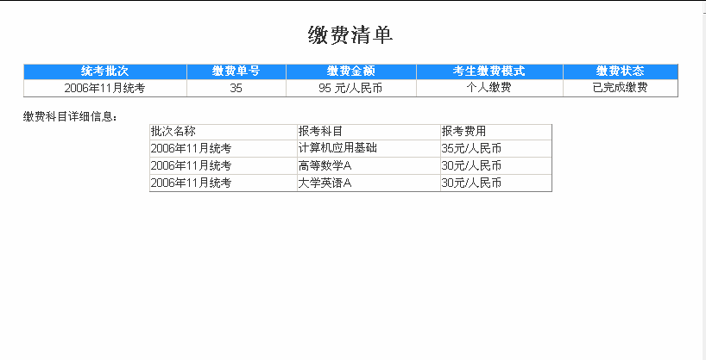
图24 缴费查询
缴费超过30分钟操作说明：
学习中心如果在30分钟内，对“已占座”考生未完成缴费时，系统将自动清除已分配的座位，在进行缴费时，当输完卡号后，系统将提示清空座位的考生信息，如下图所示：
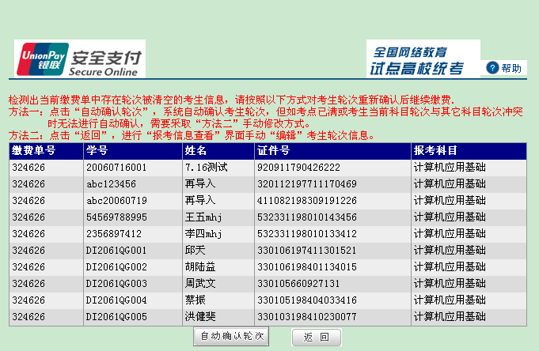
图25 座位清空信息

对于座位清空的考生，有两种操作处理方法：
方法一：点击“自动确认轮次”，系统将自动重新确认考生轮次，但如果考点已满或考生当前科目轮次与其它科目轮次冲突时无法进行自动确认，需要采取“方法二”手动修改方式。
方法二：点击“返回”，进行“报考信息查看”界面手动“编辑”考生轮次信息。

2.3.3支付安全说明
- 登录正确网址
1、不法分子可能会在互联网上建立一个虚假网站，或发送电子邮件，假借有奖促销活动的名义要求您通过邮件发送账号和密码，或是到指定的虚假网站上输入网上账号和密码以此窃取账号信息；
2、不法分子可能以某些银行的名义暗示发生了一个可能威胁您账户的紧急情况，诱使您提供账号和密码，此时请不要点击邮件或虚假网站上的链接，以免您在不知情的情况下安装木马程序或计算机病毒，使网上账号和密码被他人窃取；
3、访问网上支付网关时请直接输入网站登录，建议将网站地址添加到浏览器的 “收藏夹”中，不要采用超级链接方式间接访问；
- 保护账号密码
您应该是唯一知道您网上密码的人，一旦账号和密码被他人窃取或猜出，您的账户就有可能在网上被盗用，从而造成不必要的损失。因此，请您加强安全防范意识，养成良好的网上支付交易习惯，让不法分子无机可乘：
1、在任何时候及情况下，不要将您的账号、密码告诉别人；不要相信任何通过电子邮件、短信、电话等方式索要账号和密码的行为；对于已经向不明人员或网站提供网上支付密码的，要立即修改密码。
2、预留密码时尽量不要选用您的身份证、生日、电话、门牌、重复或连续等易被他人破译的数字，建议选用既不易被他人猜到，又方便记忆的数字；
3、为您的网上支付设置专门的密码，区别于您在其它场合中（例如：其他网上服务、ATM、存折和绿卡等）使用的用户名和密码避免因某项密码的丢失而造成其他密码的泄漏。
4、不要在计算机上保存您的密码；不要将密码书写于纸张或卡片上；要定期更改密码；
5、牢记密码数字，如作记录则应妥善保管；发现有密码泄露的危险时，及时更换密码；
- 其他保护措施
在公用计算机上使用网上支付可能会使您的账号和网上支付密码落入他人之手，从而使网上账户被盗用。为了更好的确保考生网上支付的安全性，提醒考生做到以下几点：
1、尽量不要在公共场所（如网吧、公共图书馆等）进行网上支付，以免这些计算机安装恶意的监测程序盗取您的账号密码信息；
2、为您所使用的计算机设定密码，以防止他人擅自取用您的资料；使用病毒实时监控程序和网络防火墙，并注意升级更新；
3、用户名、密码或任何个人身份识别资料不得告诉他人，包括自己的亲朋好友；
4、用户在进行网上支付密码输入时，应防止左右可疑人员窥视；

三、常见问题解答（QA）
- 报考管理常见问题
Q：报考时找不到考生信息？
A：分析产生的原因：基本信息未上报；考生已报考或此科目已合格；考生历史批次作弊；考生已免考该科目等。处理方法：报考信息添加中选择“不能报名”查看不能报名的原因。
Q：报考时提示一个考生报考考点不一致。
A：请学习中心确认考生考点是否正确。
Q：在“报考信息查看”中，有的显示可以删除，但有的只能编辑，为什么？
A：显示“未确认科目”时可以进行删除。显示“未完成缴费”表示已经确认报考科目，生成了缴费单，不能进行删除，
- 缴费管理常见问题
Q：网上缴费能否保证安全，担心缴费后收不到费用？
A：网上缴费是很安全的，只要缴费成功了，可以直接通过网上银行查询交易记录。
Q：如果考生由于特殊原因个人不方便进行网上缴费，可以学习中心代缴吗？
A：可以的，可以由学习中心代缴，但必须删除考生个人报考科目，由学习中心重新进行报考后，再进行缴费。
Q：网上缴费收取手续费吗？
A：为了尽量不给考生增加负担，网上支付是不收取任何手续费的。
Q：可不可以集体缴费和考生个人缴费同时进行?
A：不可以同时进行，考生报考需由考生个人完成缴费，同理，学习中心报考，必须由学习中心完成缴费。
Q：缴费后显示“错误代码：94，错误信息：交易失败，请稍后重试”，请问怎么办？
A：错误代码：94，实质含义是“重复交易”，可能老师在没有得到反映结果的过程中多次点击缴费，提交了重复的交易信息。请老师重新退出再进行缴费，在操作过程中请等待系统的相应提示。

附录：安全用卡指南
1、ATM安全操作六招数：
招一：在ATM上查询、取款时，要留意ATM上是否有多余的装置或摄像头；输入密码时应尽量快速并用身体遮挡操作手势，以防不法分子窥视。
招二：不要向他人透露您的密码；也不要设定简单数字排列（如888888）或本人生日日期作为密码；刷卡进入自助银行的门禁无需输入密码。
招三：选择打印ATM交易单据后，不要将它们随手丢弃，应妥善保管或及时处理、销毁单据。
招四：操作ATM时，如果出现机器吞卡或不吐钞故障，不要轻易离开，可在原地及时拨打ATM屏幕上显示的银行服务电话或直接拨打银行的客户服务热线进行求助。
招五：认真识别银行公告，千万不要相信要求客户将钱转到指定账户的公告，发现此类公告应尽快向银行和公安机关举报。
招六：警惕银行卡短信诈骗。收到可疑手机短信时，应谨慎确认，如有疑问应直接拨打发卡银行客户服务热线进行查询，不要拨打短信中的联系电话。

2、安全刷卡消费五招数
招一： 申请到银行卡后，务必在卡背面签名。在商场刷卡消费时，不要让银行卡离开视线范围，留意收银员的刷卡次数。
招二：在商场刷卡消费输入密码时，应尽可能用身体或另一只手遮挡操作手势，以防不法分子窥视。
招三：拿到收银员交回的签购单及卡片时，应认真核对签购单上的金额是否正确，卡片是否确为本人的卡片。
招四：刷卡消费时若发生异常情况，要妥善保管交易单据，如发生卡重复扣款等现象，可凭交易单据及对账单及时与发卡银行联系。
招五：在收到银行卡对账单后应及时核对用卡情况，如有疑问，应及时拨打发卡银行客户服务热线查询。

3、安全网上支付四大技巧
技巧一：不要使用不明链接或电子邮件提供的银行网站；对以“异常账户活动”等理由，要求您提供银行卡卡号及密码的电子邮件或银行网站保持警惕。
技巧二：不要在网吧等公共上网场所进行网上交易，防范卡号及密码等信息被他人盗取。
技巧三：选择信誉好、运营时间长的网站进行银行卡网上支付业务，防范不法网上商户盗取卡号或其他个人资料。
技巧四：保留网上消费的记录，以备查询；经常检查银行账户交易明细，发现不明支出款项，应立即联络发卡银行。

4、善用个人信用五招数
招一：不可以恶意透支为目的，通过非法中介机构办理信用卡，更不能主动参与信用卡套现，以免对个人资信状况造成负面影响。
招二：不要申请超过您所能负担的信用卡数量，应根据自己的经济能力进行信用卡消费，以免背上无法承担的债务。
招三：在办理信用卡贷款或预借现金前，应先仔细评估所需支付的成本和利息，合理使用信用卡透支消费功能。
招四：养成理性的付款习惯，按期归还信用卡透支款项，以免因延迟付款或付款不足而被列入银行不良信用记录名单，给个人信用带来负面影响。
招五：及时核对账单数据的正确性。一有疑问，请立即向您的发卡银行询问。

5、保护个人信息五招数
招一：为降低个人资料被盗用的风险，请直接到银行柜台或经银行授权的正规营销机构办理信用卡申请手续，不要委托他人或非法中介机构代办信用卡。
招二：提供个人身份证复印件申办信用卡时，建议在复印件上注明使用用途，例如：“谨供申办＊＊信用卡用”，以防止身份证复印件被移作他用。
招三：接到自称银行人员的电话向您询问有关信用卡卡号、银行账号及密码等个人账户资料时，要提高警惕。
招四：不要把您的身份证、信用卡转借给他人使用，更不要泄露自己银行卡的卡号及其有效期。
招五：若发现非法中介或套现商户，请拨打发卡银行的电话或银联卡反欺诈服务中心热线95516*1予以举报，共同维护银行卡健康良好的发展环境。

